**M352** *Scheda creata il 1 marzo 2025*

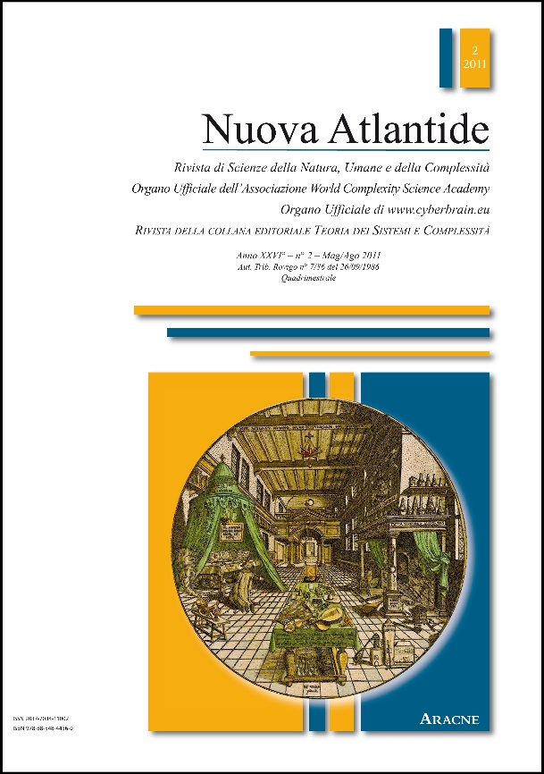Descrizione storico-bibliografica**

**\*Atlantide nuova** / a cura del centro d'iniziativa culturale di Cittanova. – N. unico (febbraio 1983). - Reggio Calabria : [s. n., 1983]. - CFI0391900

**\*Nuova Atlantide** : rivista di scienze della natura, umana e della complessità. - -anno 27, n. 2 (May.-Aug. 2012). - Roma : Aracne, [1986-2012]. – 27 volumi ; 30 cm. ((Quadrimestrale. – Dal 2009 organo ufficiale dell'associazione World complexity science academy : organo ufficiale di www.cyberbrain.eu. Descrizione basata su: Anno 25, n. 1 (gen.-apr. 2010). – ISSN 2037-7304. - CFI0779995

\***New Atlantis** ; nature and human sciences and complexitt review : World complexity science academy journal : www.cyberbrain.eu journal : System theory and complexity book review. - Year 28, n. 1 (Jan.-June 2013)- . - Rome : Aracne, 2013. – 1 volume ; 30 cm. ((Semestrale. - ISSN 2281-9495. - CFI0933139

Continua con: *WCSA journal, pubblicato a Bruxelles dal 2020 e disponibile online a: <https://www.wcsaglobal.org/archive/>.

Fanno parte della collezione: *Teoria dei sistemi e complessità

Autore: World complexity science academy

Soggetto: Sistemi complessi- Periodici

Classe: D003.05

\***Nuova Atlantide** : quaderni di storia arte e scienza. - N. 1 (dicembre 1996). - Pavia : Cardano, 1996. – 1 volume : ill. ; 24 cm. - MIL0335884

**Informazioni storico-bibliografiche**

Fondata nel settembre del 1986, si avvale di una procedura di referaggio costituita da un pieno meccanismo di “double blind peer reviewing” per il quale sono attivati i Membri del Comitato Scientifico e Referees esterni esperti in sistemica e scienze interdisciplinari. Le lingue ufficiali di Nuova Atlantide sono l’Italiano e l’Inglese